## Строки

1. Написать JavaScript функцию, которая переворачивает строку и возвращает ее.
* Пример:" "sample" →"elpmas".
2. Напишите JavaScript функцию, чтобы проверить, правильно ли помещены скобки в заданном выражении.
* Пример правильного выражения: '((a + b) / 5-d)'.
* Пример неправильного выражения:') (a + b))'.
3. Написать JavaScript функцию, которая считает, сколько раз подстрока содержится в заданном тексте (выполнить поиск без учета регистра).

**Пример**: целевая подстрока **"in"**. Текст таков: We are liv<b>in</b>g **in** an yellow submar<b>in</b>e. We don't have anyth<b>in</b>g else. **In**side the submar<b>in</b>e is very tight. So we are dr<b>in</b>k<b>in</b>g all the day. We will move out of it **in** 5 days.

Результат: 9.
4. Дан текст. Напишите функцию, которая изменяет текст во всех областях:
* `<upcase>text</upcase>` в верхний регистр.
* `<lowcase>text</lowcase>` в нижний регистр.
* `<mixcase>text</mixcase>` to mix casing (случайный)

**Пример**: ``We are <mixcase>living</mixcase> in a <upcase>yellow submarine</upcase>. We <mixcase>don't</mixcase> have <lowcase>anything</lowcase> else.`

Ожидаемый результат: `We are LiVinG in a YELLOW SUBMARINE. We dOn'T have anything else.`
Области могут быть вложенными.
5. Написать функцию, которая заменяет неразрывные пробелы в тексте на `&nbsp;`

1 задание
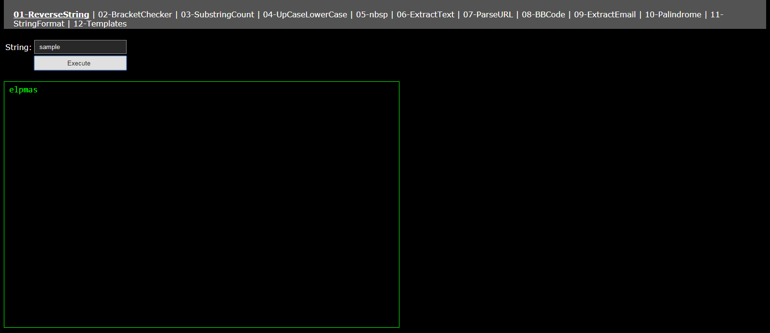
2 задание
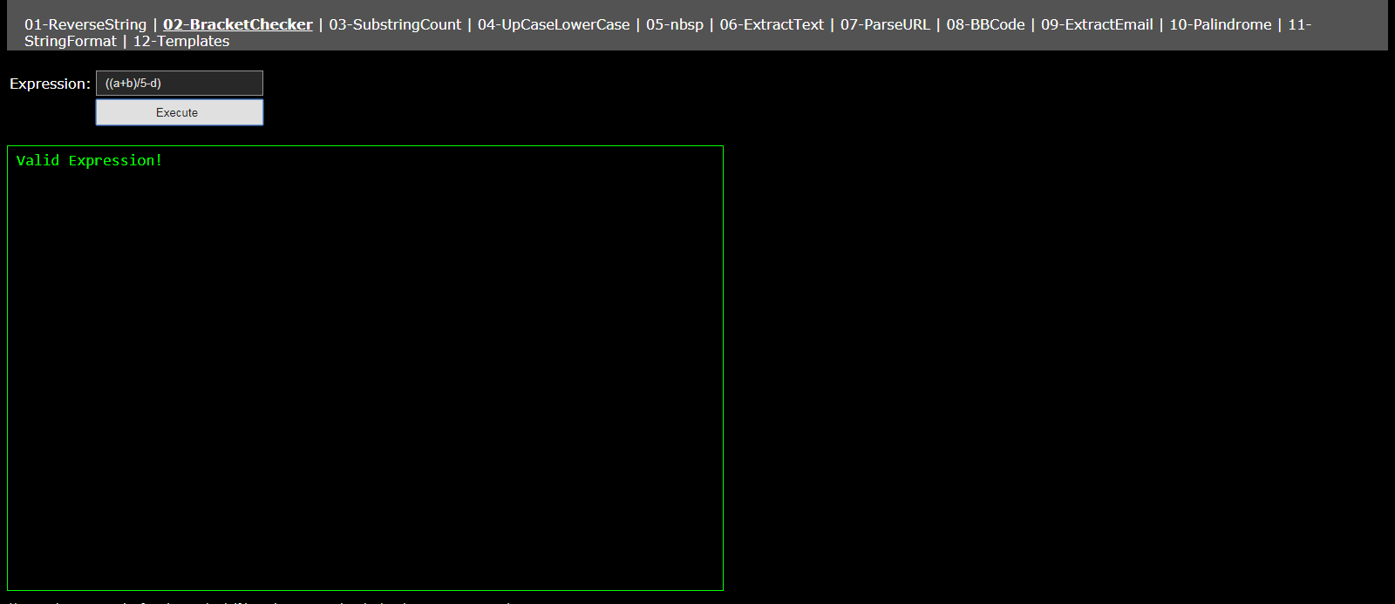
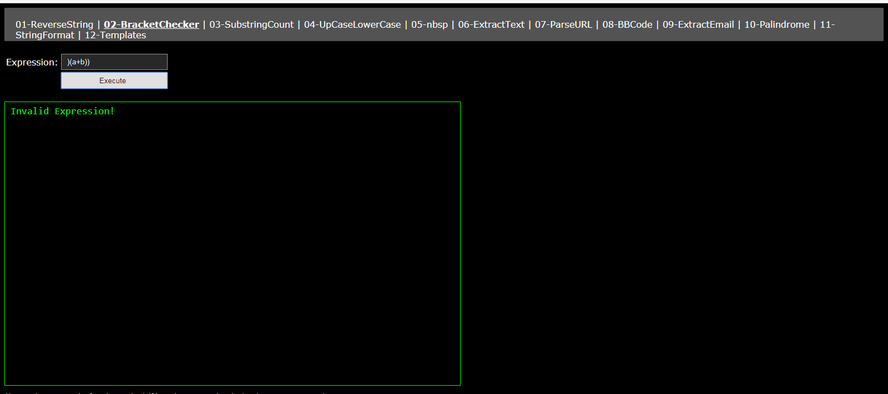
3 задание
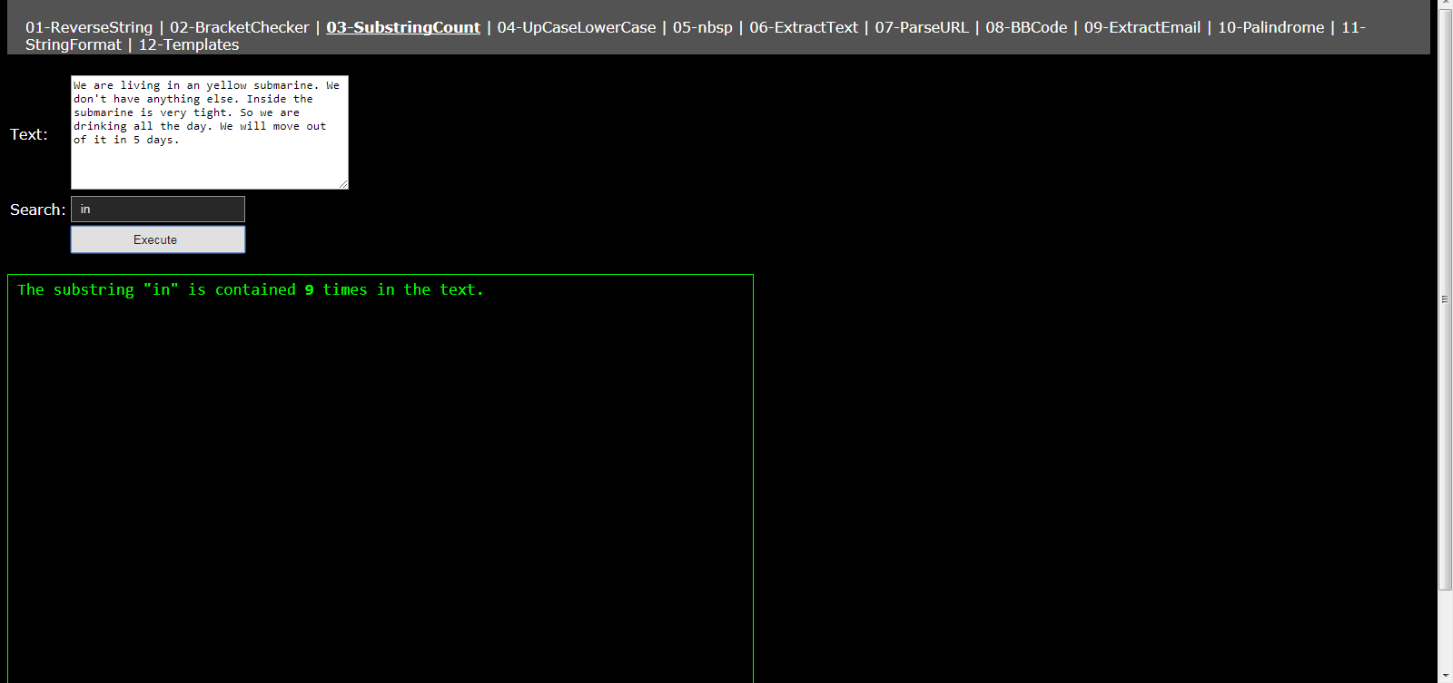
4 задание
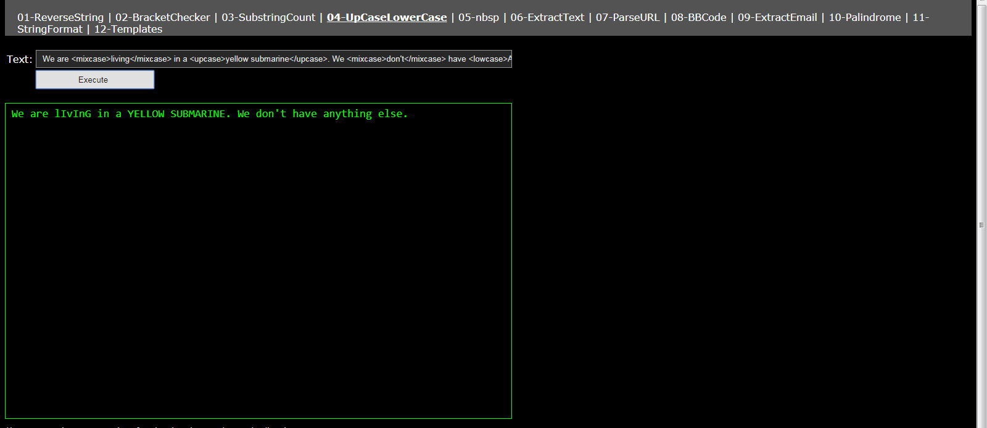
5 задание
